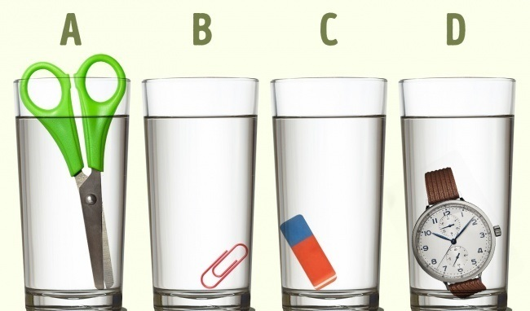
Вопрос — в каком стакане останется больше жидкости, после того как из них извлекут предметы?
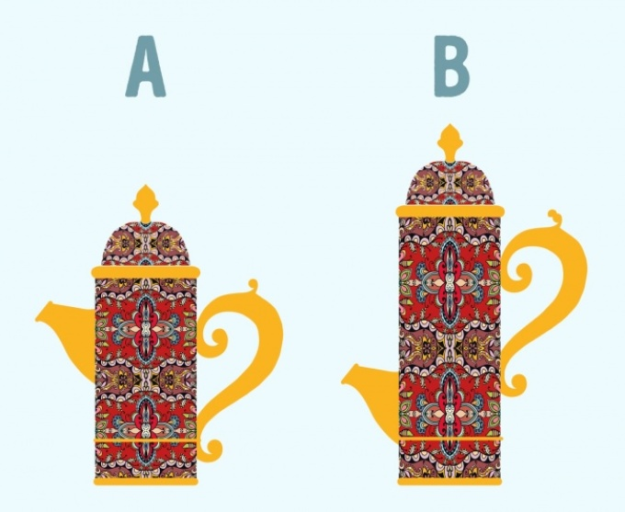
Вопрос — если в чайник А можно влить 20 чашек жидкости, то сколько поместится в чайник В?
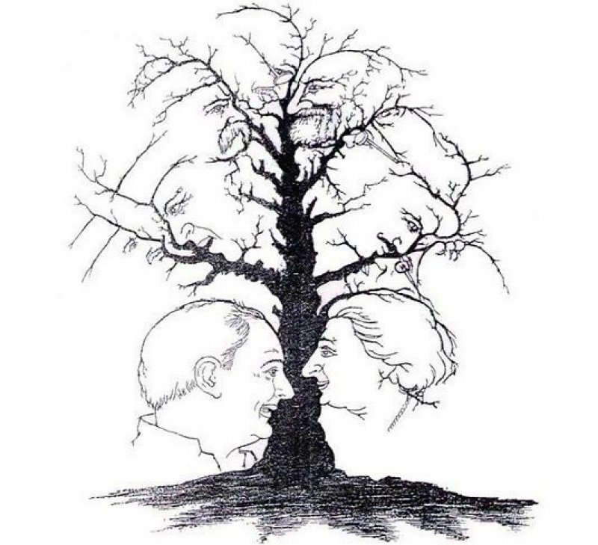
Вопрос — укажите точное количество человеческих лиц, нарисованных на картинке.
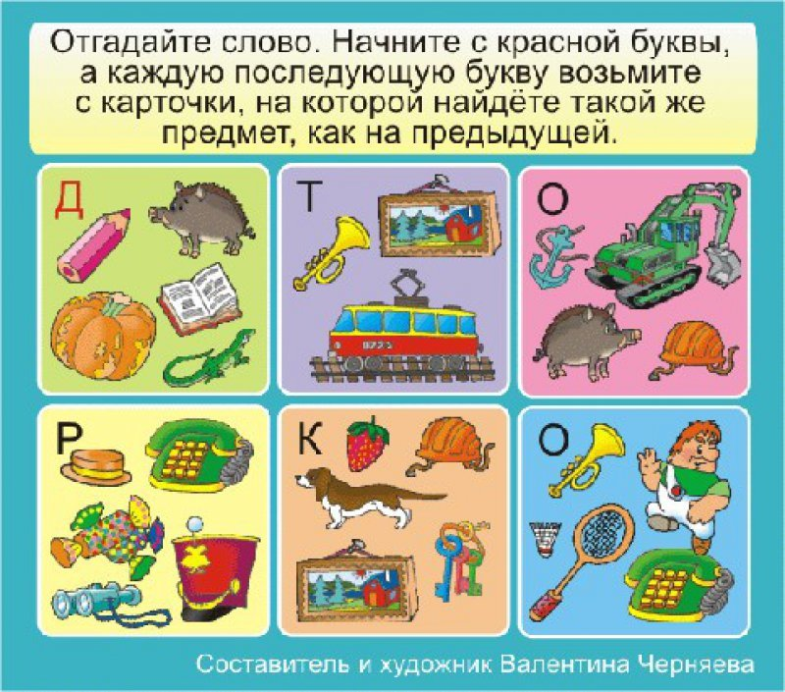

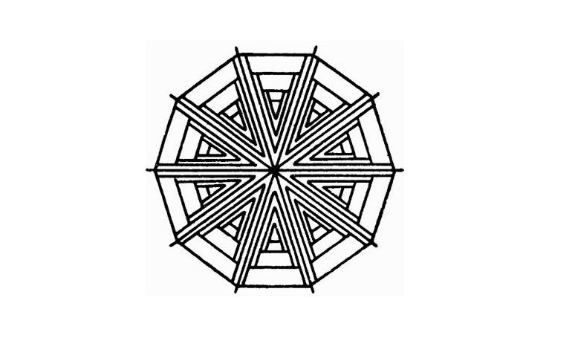
Вопрос: Какие буквы изображены на картинке?

